DNA
- Sammenlign arvematerialet i en bakteriecelle (se figur 209 s. 149) med arvematerialet i en dyrecelle (fra et menneske):
 | Bakteriecelle | Dyrecelle (kropscelle fra et menneske)
Hvor mange slags arvemateriale findes der?
Hvor i cellen findes arvematerialet?
Hvor mange kromosomer findes der?
Hvilken form har kromosomerne?

- Beskriv DNA-molekylets udseende helt overordnet. Brug figur 210.
- Hvad er et nukleotid?
- Beskriv DNA-molekylets opbygning vha. de fire nukleotider og baseparringsprincippet.
- Når cellen skal dele sig, skal den lave en kopi af sig selv, så der er DNA til begge de to nye celler. Hvordan kan DNA lave en kopi af sig selv?
- Hvad er funktionen af DNA?
- Hvad er et kromosom?
- Hvad er et gen?
- Hvad er sammenhængen mellem DNA, gener og proteiner?
- Hvad er enzymer?
- PRAKTISK OPGAVE:
Byg de seks molekyler, som DNA er dannet af, dvs. fosfat, deoxyribose og kernebaserne (brug kemis molekylebyggesæt – og HUSK at lægge alle kugler og pinde tilbage i kasserne, præcis hvor de var).
Kode til molekylebyggesættene:
Kugler: lilla = fosfor (P), sort = carbon (C), lyseblå = nitrogen (N), rød = oxygen (O), hvid = hydrogen (H)
Pinde: brug korte pinde til enkeltbindinger, brug lange pinde til dobbeltbindinger

Proteinsyntese
- Hvad er den genetiske kode?
- Hvad er en triplet (en kodon)?
- Hvor mange forskellige koder er der, og hvor mange forskellige aminosyrer koder de for?
- Hvad forstår man ved den kodende streng og skabelonstrengen?
- Hvad er RNA?
- Sammenlign opbygningen af de to kernesyrer DNA og RNA:
 | DNA | RNA
Antal strenge
Sukkerstoffets navn
Kernebasernes navne

- Hvor i cellen og hvornår dannes messenger-RNA, mRNA?
- Hvad er transport-RNA, tRNA, og hvor i cellen findes det?
- Hvor findes ribosomerne, og hvad er deres funktion?
- Sæt de manglende nukleotider på DNA-strengen (de første seks nukleotider er vist med rødt). Brug baseparringsprincippet side 150:
T | G | G | A | T | T | C | T | A | G | G | A | T | C | C | T | A | G | A | G | G | G | G | A | A | T | A | C | T | T | A | G | T | T | A | A | A | A | C | T | C | T | A
A | C | C | T | A | A

- Oversæt følgende DNA-sekvens til RNA og videre til aminosyrer:
DNA | Kodende streng | A T G T T T T A T C T G A C C C C G G A A T A C A C A A C T A T C G T C T G A
 | Skabelonstreng | T A C A A A
RNA |  | A U G U U U
Protein |  | start/methionin-fenylalanin-

Hint: Begynd med at danne skabelon-DNA-strengen ud fra den kodende streng vha. baserne A, C, G og T. Lav så mRNA ud fra skabelon-DNA vha. baserne A, C, G og U (husk at basen T er skiftet ud med U i RNA). Tre baser er en triplet (en kodon), og den koder for en aminosyre (og evt. en kommando som START eller STOP): Find ud af hvad mRNA-kodonen skal oversættes til vha. Figur 213b s. 152 ”Den genetiske kode”.

- De tre kasser i venstre side af side 153 og de to figurer nedenfor illustrerer det centrale dogme. Find en forklaring på, hvad der menes med det centrale dogme på nettet og skriv den her (så I selv kan forstå den!)
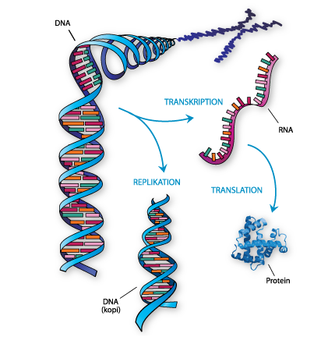
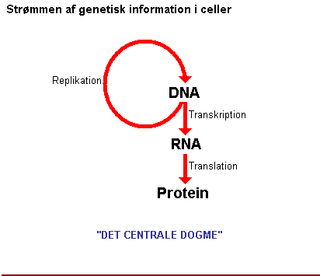

http://subsites.egaa-gym.dk/nr/biologi/roholt/cellebiologi/nucleinsyrer%20og%20proteiner/translationen/Translationen_intro.html
https://www.pinterest.dk/pin/322359285802480559/

